ANEXO

Apéndice A – Presupuesto

Apéndice B – Manual de usuario Android

Apéndice C – Manual de usuario Web

Presupuesto

En este apéndice se evalúan los recursos que ha necesitado este proyecto para su desarrollo. Se tiene en cuenta todos los recursos relacionados con el desarrollo de la aplicación Android, la base de datos y la web. No se tienen en cuenta los recursos empleados en la elaboración de los sensores.

A.1 Recursos Hardware

Los recursos hardware utilizados se detallan en desglosan en ..

|  |  |  |  |
| --- | --- | --- | --- |
| Concepto | Precio por hora | Cantidad | Subtotal |
| Móvil | 299,00 € | 1 | 299,00 € |
| Ordenador | 1250,00 € | 1 | 1250,00 € |
| Periféricos | 250 € | 1 | 250 € |
| **TOTAL** | | | 1799,00 € |

A.2 Recursos software

Los recursos software utilizados para todo el proceso de desarrollo se desglosan en ..

|  |  |  |  |
| --- | --- | --- | --- |
| Concepto | Precio por unidad | Cantidad | Subtotal |
| Microsoft Windows 11 | 145.00 € | 1 | 145.00 € |
| Microsoft Office 365 | 69,00 € | 1 | 69,00 € |
| Licencia de Firebase (Plan Spark) | 0,00 € | 1 | 0,00 € |
| **TOTAL** | | | 214,00 € |

A.3 Recursos humanos

En cuanto a los recursos humanos del proyecto lo conforma un único ingeniero que desarrolla el proyecto completo.

|  |  |  |  |
| --- | --- | --- | --- |
| Concepto | Precio por hora | Cantidad de horas | Subtotal |
| Ingeniero | 20,00 € | 450 | 9000,00 € |
| **TOTAL** | | | 9000,00 € |

A.4 Presupuesto de ejecución material

Este presupuesto es el resultado de la suma entre los recursos hardware, software, y humanos que han sido empleados en el desarrollo del trabajo.

|  |  |
| --- | --- |
| **Concepto** | **Subtotal** |
| Recursos hardware | 1799,00 € |
| Recursos software | 214,00 € |
| Coste mano de obra | 9000,00 € |
| TOTAL | 11013,00 € |

en base a los cálculos realizados, se determina que el coste total del proyecto que se describe en esta memoria es de 11.013,00 €.

Manual de despliegue

En este apéndice se describe cuáles son las condiciones de despliegue del sistema que son necesarias para tenerlo listo y preparado para su uso.

Descarga de la aplicación móvil

Preparación de los sensores

Conexión Bluetooth

Acceso a la web

Manual de usuario app Android.

B.1 Introducción

Este apéndice tiene como objetivo generar un manual para el usuario de la aplicación Android. En el manual, se describen los pasos para una correcta utilización de la aplicación, con apoyo de capturas de pantalla.

B.2 Manual

B.2.1 Inicio de la aplicación

Al abrir la aplicación, se pasa por una pantalla de carga (Figura B.1) que rápidamente pasa a la pantalla inicial (Figura B.2) donde se tendrá la posibilidad de:

* Presionar botón Alta Paciente (Subsección B.2.2)
* Presionar botón Buscar Paciente (Subsección B.2.3)
* Enlaces (correo, web, teléfono)
* Salir (pulsando botón atrás en Android) (Figura B.3)

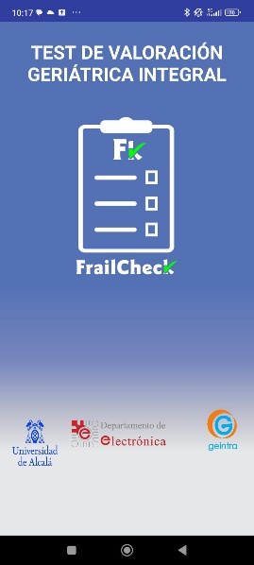 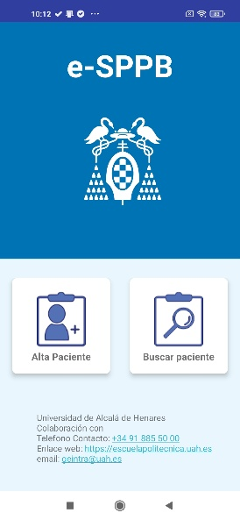 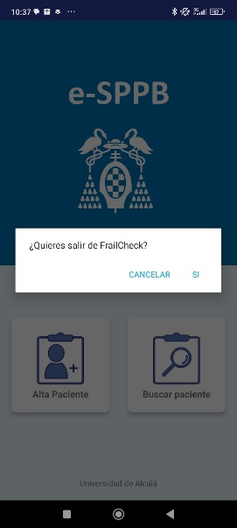

B.2.2 Alta Paciente

Al presionar el botón Alta Paciente, se redirige a la pantalla de registro de paciente (Figura B.4). En esta pantalla se deberán rellenar los campos que se piden para poder dar de alta a un nuevo paciente. En caso de no completar todos los campos, saltará un error marcando en rojo los campos que no se han rellenado.

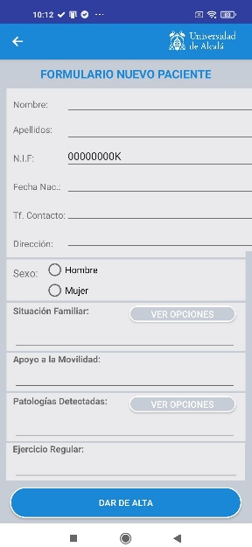

Al dar de alta, se muestra por pantalla un mensaje de confirmación y el número de historial asociado al nuevo paciente, y se muestra un diálogo preguntando si se desea hacer pruebas a ese paciente (Figura B.5).

En caso de pulsar en ‘Sí’, se muestra el diálogo de elección de prueba a realizar con el historial de paciente que se acaba de crear (Figura B.6)

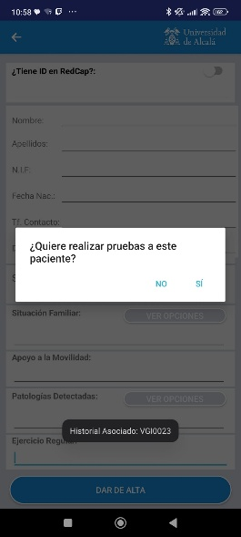 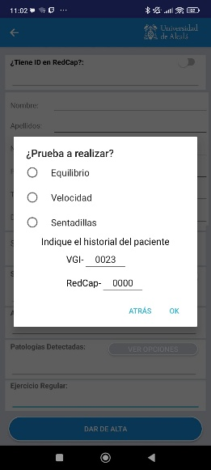

B.2.3 Buscar paciente

Al presionar en buscar paciente, salta en pantalla un diálogo en el que se tiene que elegir qué prueba realizar al paciente y seleccionar un número de historial (Figura B.7)

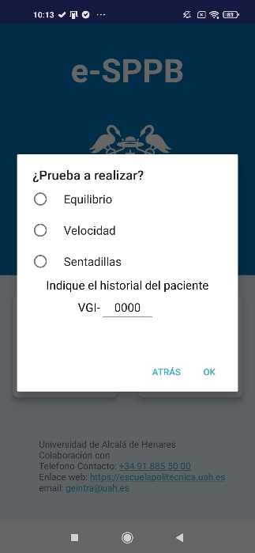

B.2.4 Prueba equilibrio

Al seleccionar la prueba de equilibrio primero se confirma que el bluetooth está conectado, en caso afirmativo se redirige a la primera pantalla para realizar la prueba. En este momento el paciente debe:

1. Colocarse en la plantilla de equilibrio y poner los pies en posición paralelo hasta que se iluminen los led laterales en la plantilla.
2. Se presiona el botón iniciar
3. Esperar 10 segundos en esa misma posición

Una vez terminada la prueba se desbloquea la prueba semitándem, que funciona de igual manera, y después la prueba tándem.

Al terminar las pruebas, se pueden guardar los resultados presionando en ‘GUARDAR RESULTADOS’ o volver a empezar presionando en ‘REINICIAR’

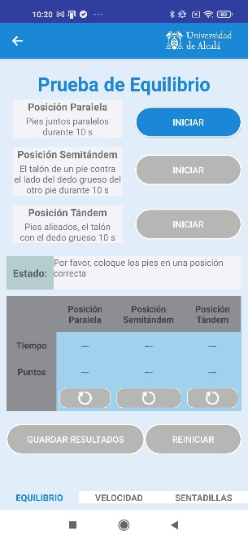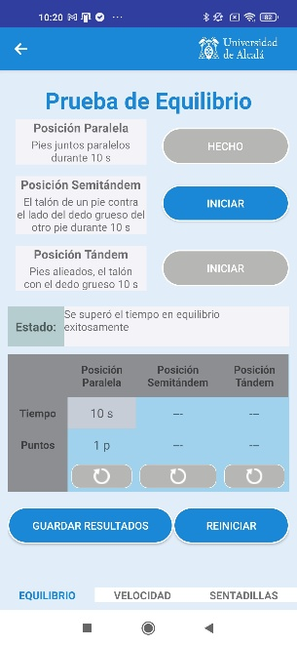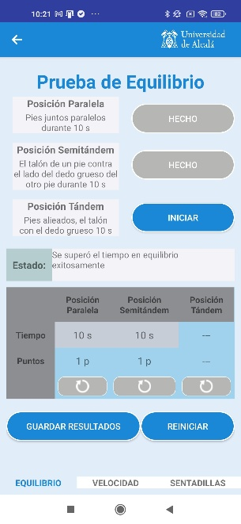

B.2.5 Prueba sentadillas

En la prueba de sentadillas, una vez se ha hecho la conexión con el sensor, primero se indica que se debe colocar el dispositivo en la zona femoral del paciente. Al aceptar, la siguiente pantalla muestra el ángulo normal que debe tiener el sensor, se puede cambiar, pero en la mayoría de los casos se recomienda dejarlo como está.

Una vez hecho esto, la prueba comenzará, debiéndose hacer 5 sentadillas que se mostrarán por pantalla con un gráfico. cuando la app registre las 5, finaliza la prueba con un pitido y se podrá reiniciar la prueba o guardar los datos en Firebase.

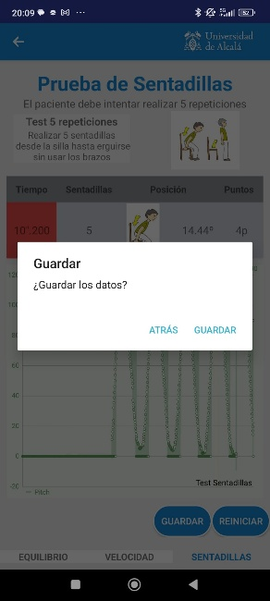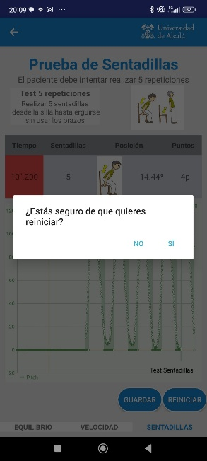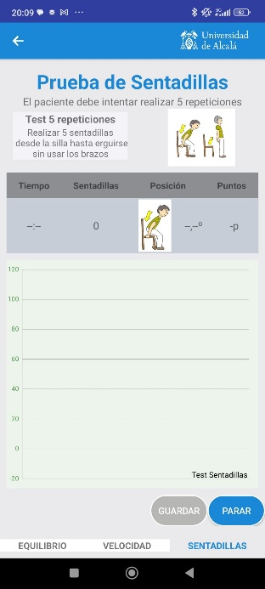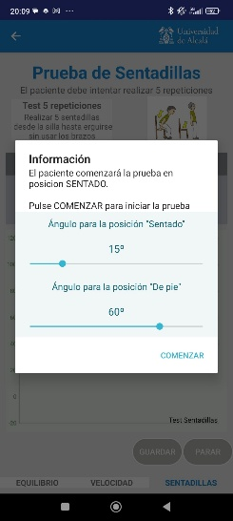

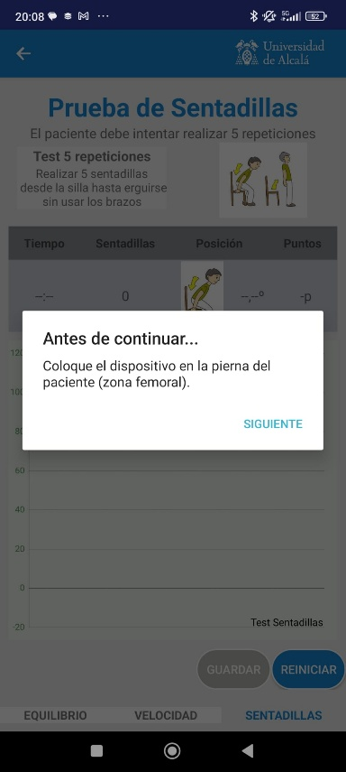

B.2.6 Prueba velocidad

Al seleccionar la prueba de velocidad primero se comprueba que el bluetooth está conectado con el dispositivo correspondiente, después salta a la primera pantalla y permite presionar en ‘COMENZAR IDA’. Se siguen los siguientes pasos:

1. El paciente debe colocarse en frente del sensor.
2. Presionar el botón, la prueba comenzará cuando detecte que el paciente está avanzando, marcando el inicio de la prueba con un pitido desde el teléfono.
3. Cuando se alcanza la distancia de 4 metros, sonará otro pitido y terminará la primera parte de la prueba.

En este momento es la pantalla siguiente, donde se siguen los mismos pasos pero a la inversa, el paciente debe andar hacia el sensor, hasta que escuche el pitido que marca el fin de la prueba.

En este momento ya se pueden guardar los resultados en Firebase con el botón ‘GUARDAR’

Antes de empezar la prueba, es posible modificar la distancia de la prueba, siendo por defecto 4 metros.

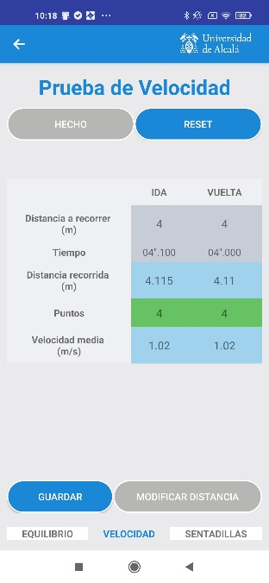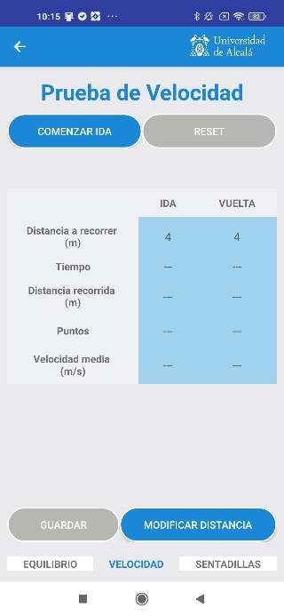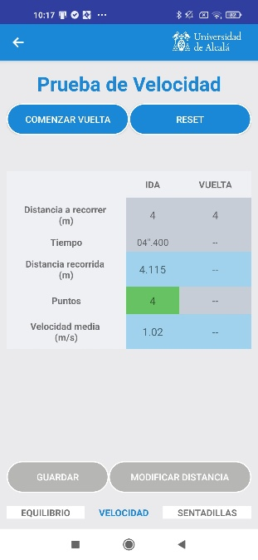 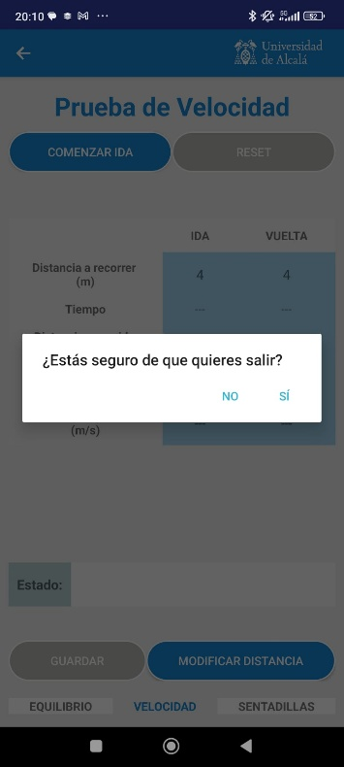 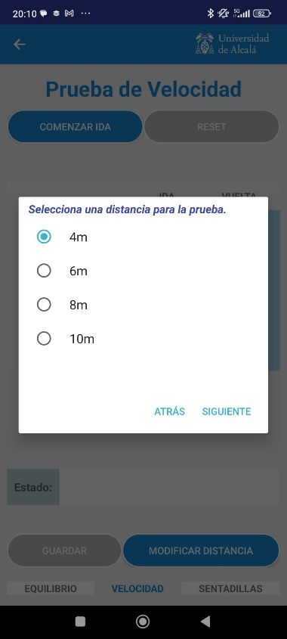 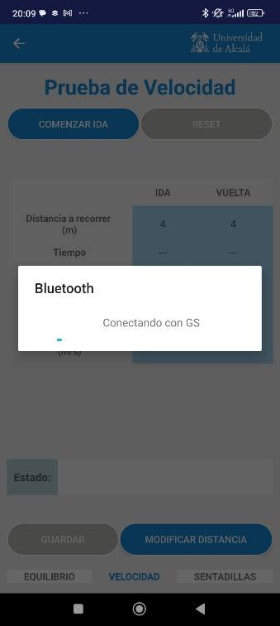

**Apéndice C – Manual de usuario Web**

**C.1 Introducción**

Este apéndice tiene como objetivo proporcionar una guía de uso de la aplicación web desarrollada para el sistema. En este manual se describen los pasos principales que pueden seguir los distintos tipos de usuarios para interactuar con la plataforma web, diferenciando entre los roles de **facultativo**, **paciente** y **administrador**. La explicación se apoya en capturas de pantalla representativas de cada funcionalidad.

**C.2 Manual**

**Pantalla inicial**

Al acceder a la página web, se muestra una primera pantalla donde el usuario debe pulsar en uno de los siguientes botones:

* Si es un paciente: Acceder Paciente
* Si es un facultativo que aún no se ha registrado: Registrarse
* Si es un facultativo ya registrado: Acceder Facultativo

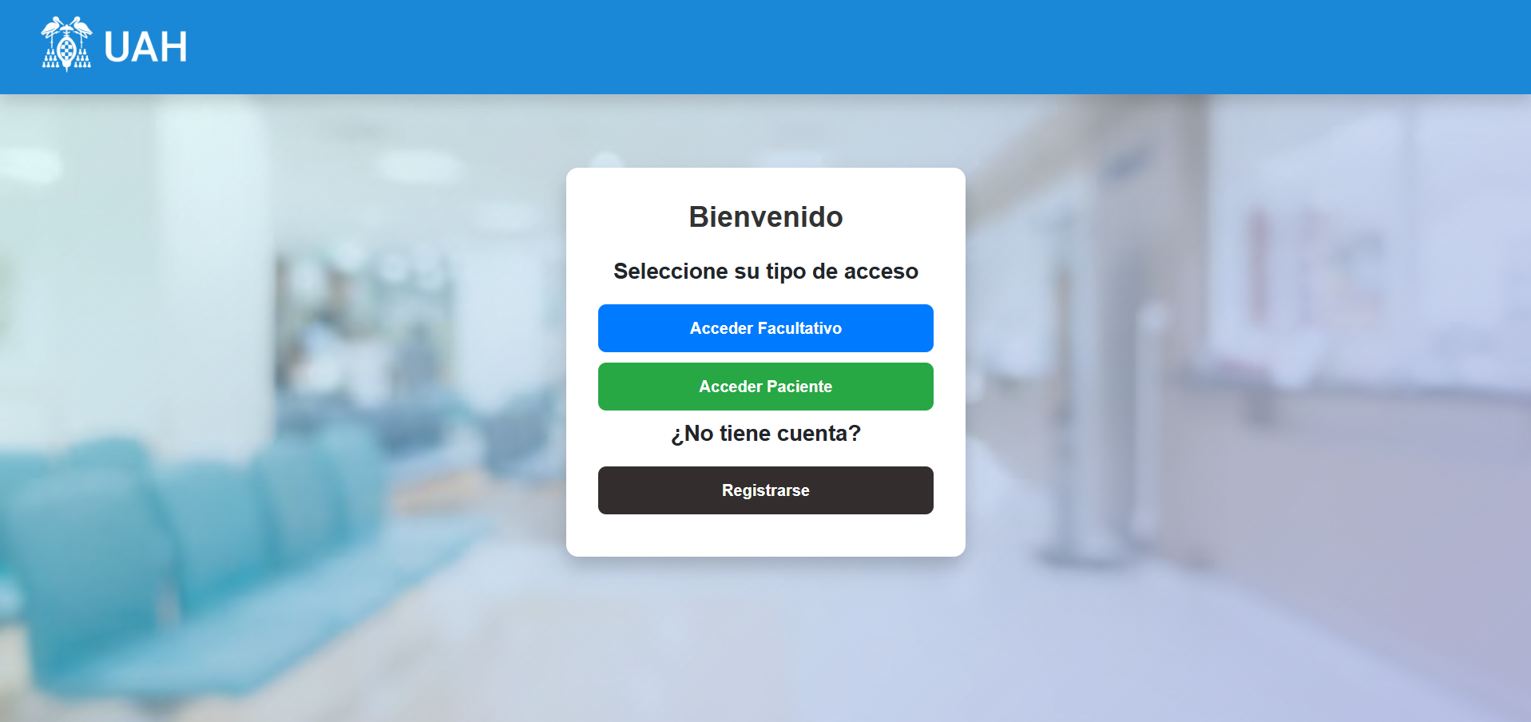

**C.2.2 Registro de facultativos**

Al acceder a la pantalla de registro, el facultativo debe completar un formulario, después deberán esperar a que un administrador apruebe su acceso cambiando su rol en el sistema para poder iniciar sesión como facultativo.

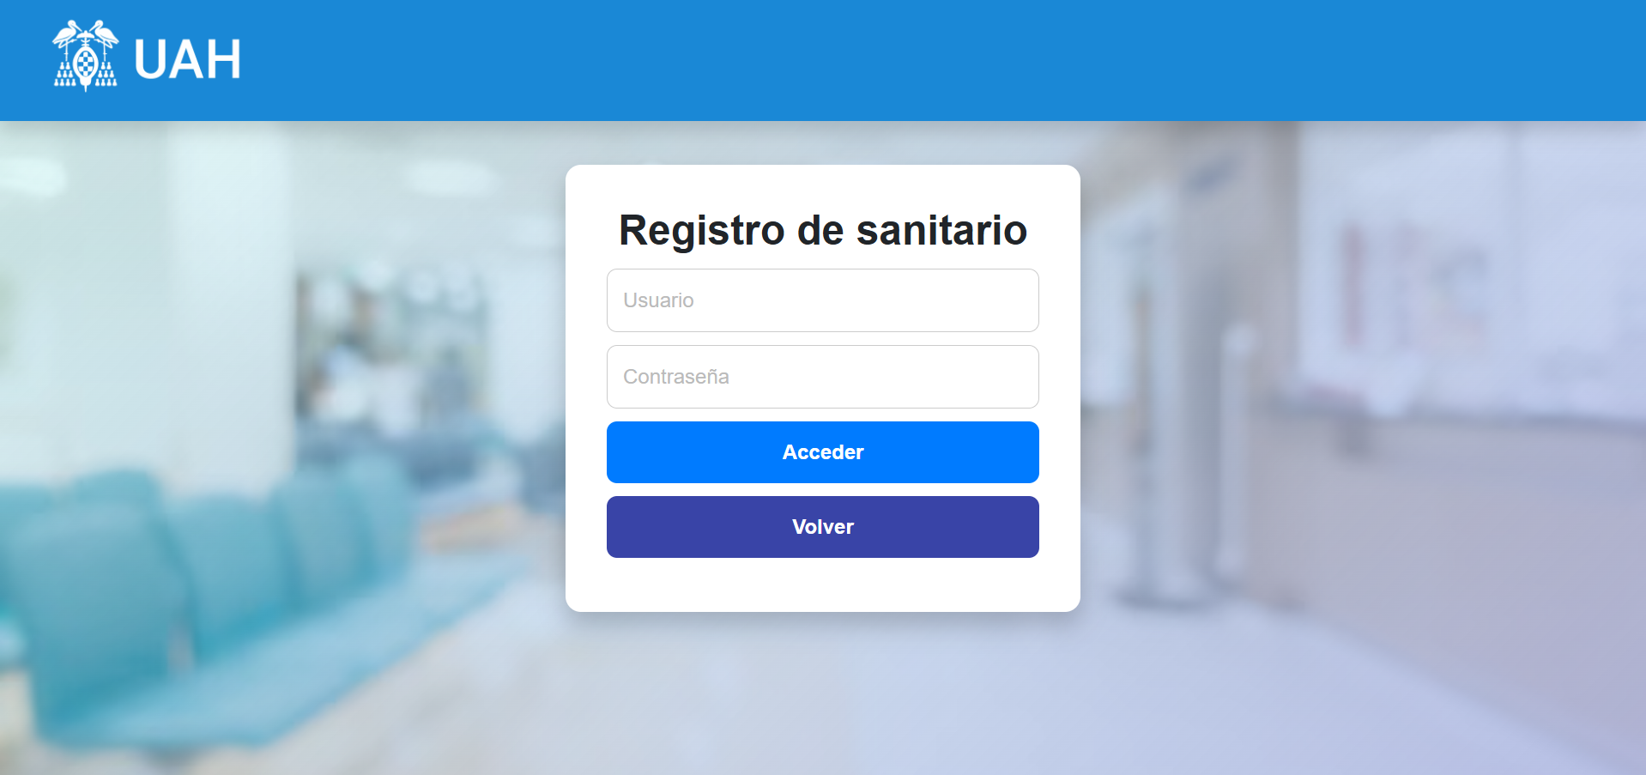

**C.2.1 Inicio de sesión**

El inicio de sesión puede ser de paciente, de facultativo o de administrador.

* El paciente inicia sesión con su apellido y su DNI, si ha sido registrado desde la app web en algún momento podrá iniciar sesión sin necesidad de registro. Si no ha sido registrado o si falla en los credenciales se muestra un mensaje de error.
* El facultativo podrá iniciar sesión con su nombre y contraseña si el administrador lo ha habilitado, si no, o si falla en los credenciales, muestra un mensaje de error.
* El administrador siempre podrá iniciar sesión con sus credenciales.

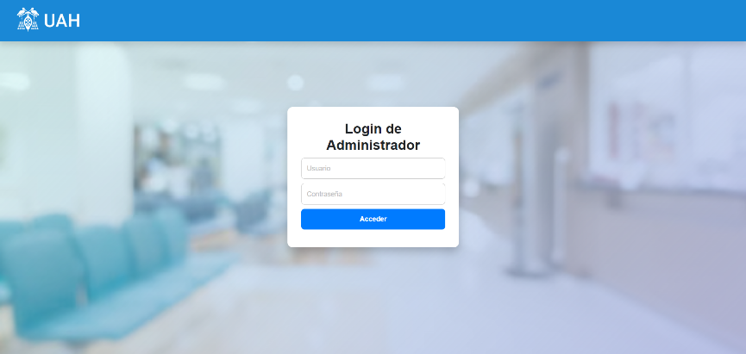

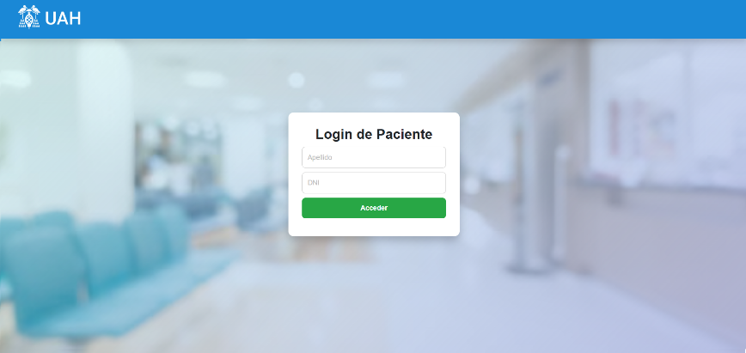

**Perfil de facultativo**

Al iniciar sesión como facultativo o administrador, se dirige a una pantalla donde se da la bienvenida a la web. En esta pantalla se muestra qué tipo de rol tiene el usuario y a qué tiene acceso dentro de la web.

En caso de que sea el administrador el que ha iniciado la sesión, se muestra un mensaje en rojo indicando cuántos usuarios sin un rol asignado hay en la base de datos.

Desde esta pantalla se puede redirigir a la administración de usuarios (solo el admin), al listado de pacientes o a cerrar la sesión.

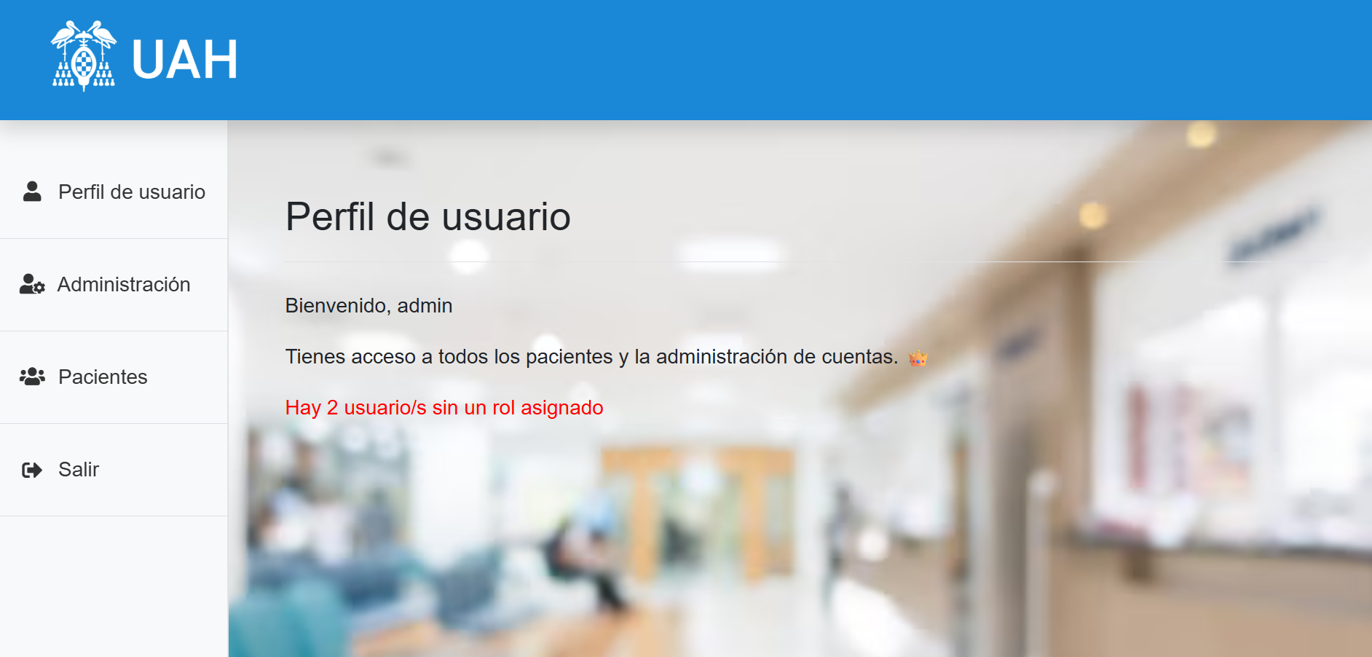

**C.2.7 Administración de usuarios**

El administrador del sistema tiene acceso a un apartado específico desde el menú principal (Figura C.12), en el que puede:

* Consultar la lista de facultativos registrados.
* Modificar el rol de los facultativos registrados.
* Eliminar cuentas de facultativos.

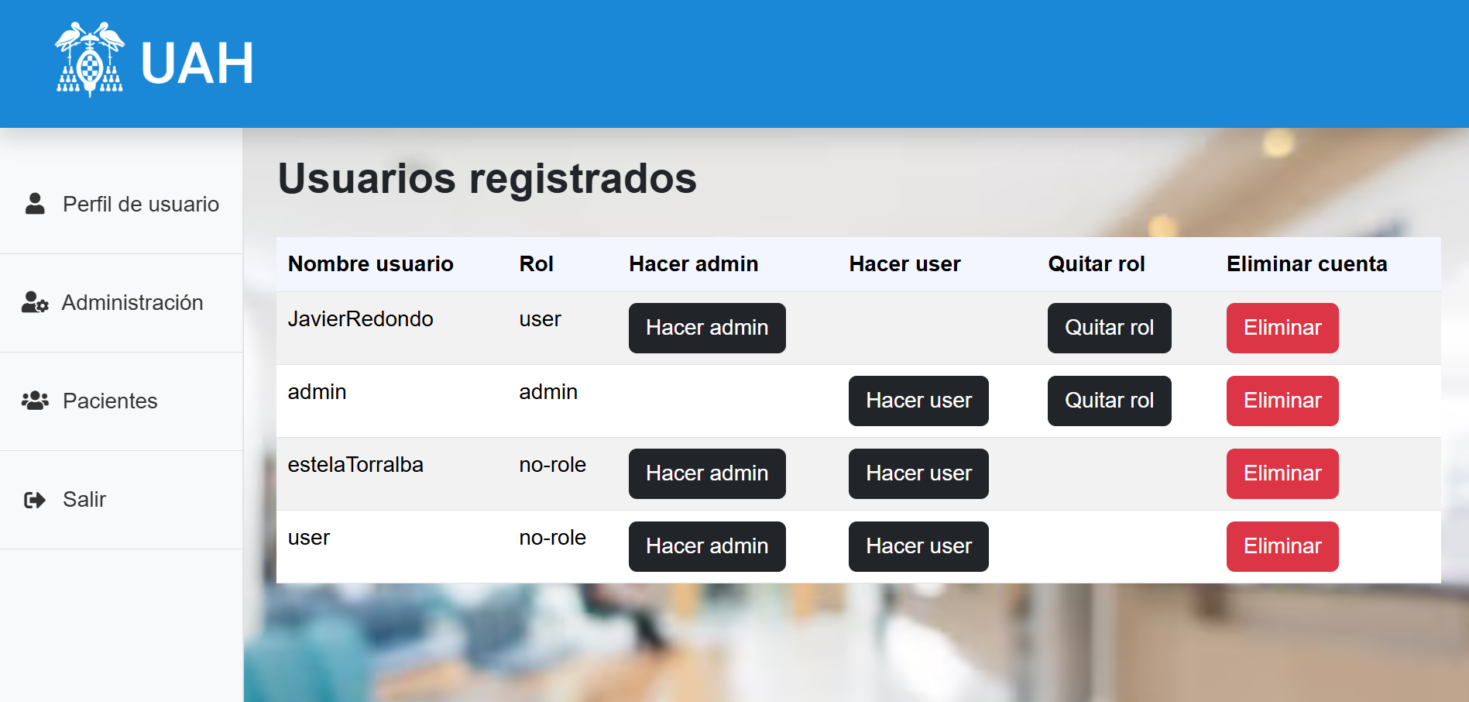

**C.2.3 Visualización de pacientes**

Una vez iniciada la sesión, los facultativos y el administrador pueden acceder a la lista de pacientes registrados (Figura C.4). Desde esta pantalla pueden:

* Ver información básica de cada paciente.
* Acceder al perfil completo del paciente (Figura C.5).
* Acceder a la pantalla de editar paciente (solo admin)
* Eliminar al paciente (solo admin)

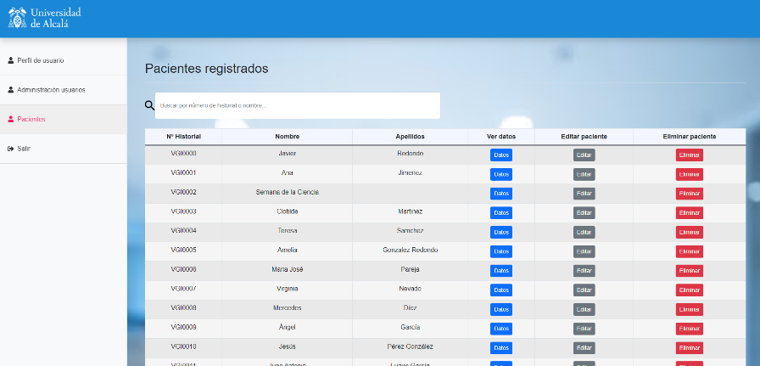

EDITAR PACIENTE

En esta pantalla se pueden editar los datos personales de un paciente en particular, guardando estos nuevos datos en la base de datos.

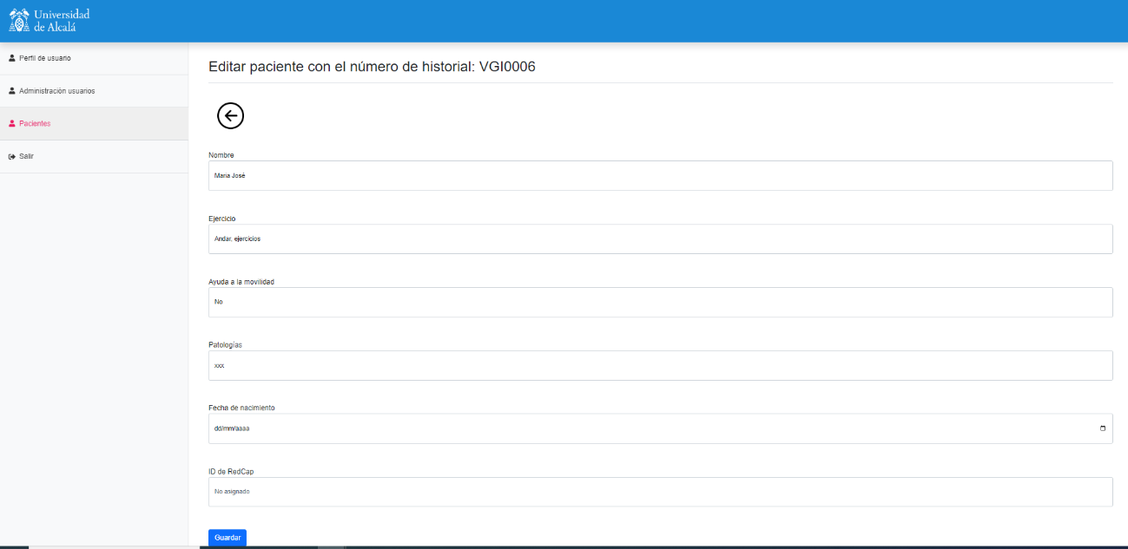

**C.2.4 Perfil del paciente**

Al acceder al perfil de un paciente, se muestra un resumen con sus datos personales y las pruebas realizadas. Desde esta pantalla se puede consultar:

* El listado de pruebas SPPB asociadas (sentadillas, equilibrio y velocidad).
* El histórico de todas las pruebas (Figura C.7).

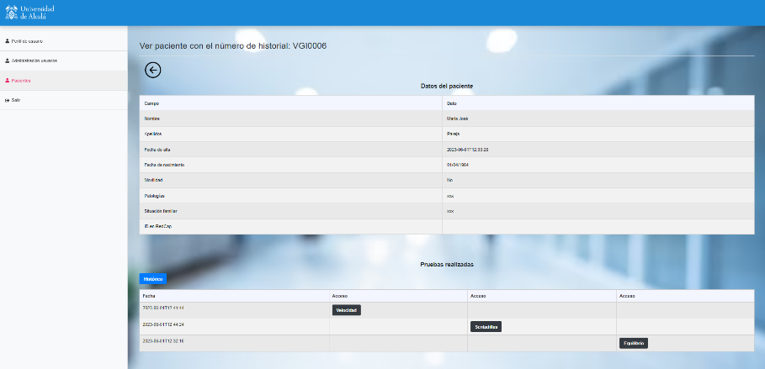

**C.2.5 Visualización de pruebas**

Desde el perfil del paciente, los usuarios pueden acceder a los detalles de cada prueba realizada:

* **Sentadillas:** número de repeticiones válidas, tiempo total, puntuación, máximos y mínimos de cada sentadilla, gráfico (Figura C.8).
* **Velocidad:** tiempo en la ida y la vuelta, puntuación obtenida, gráfico (Figura C.9).
* **Equilibrio:** duración de cada posición (paralelo, semi-tándem y tándem), puntuación total (Figura C.10).

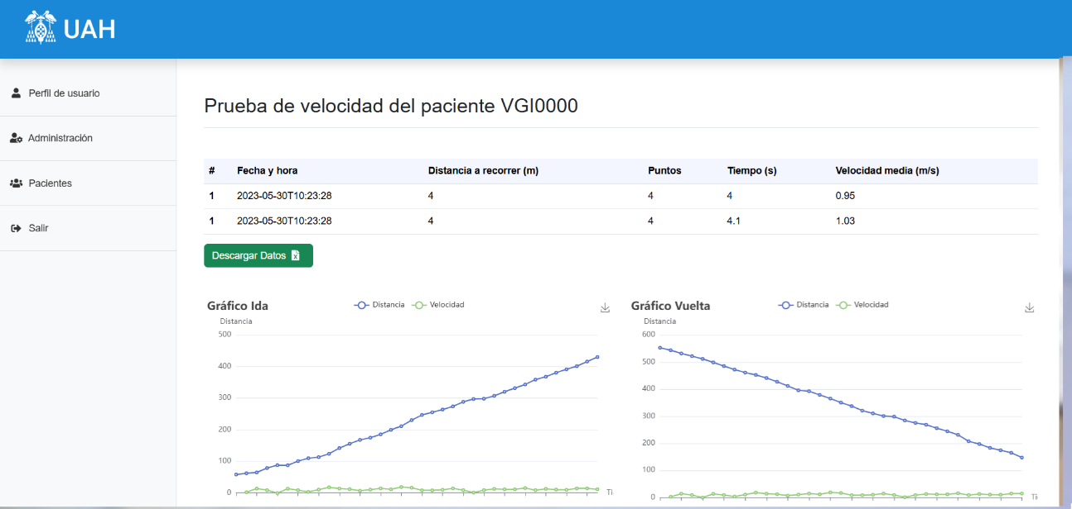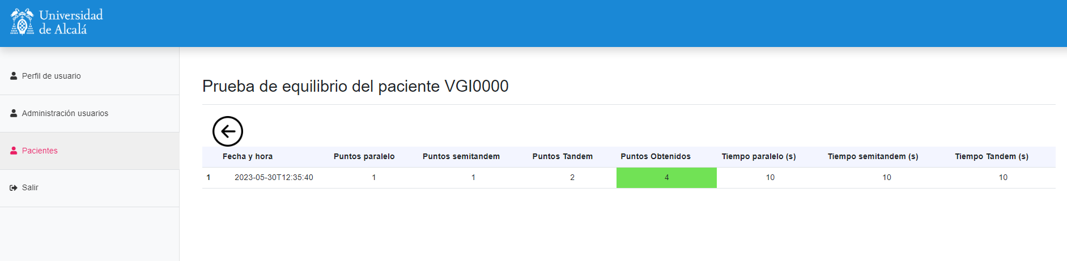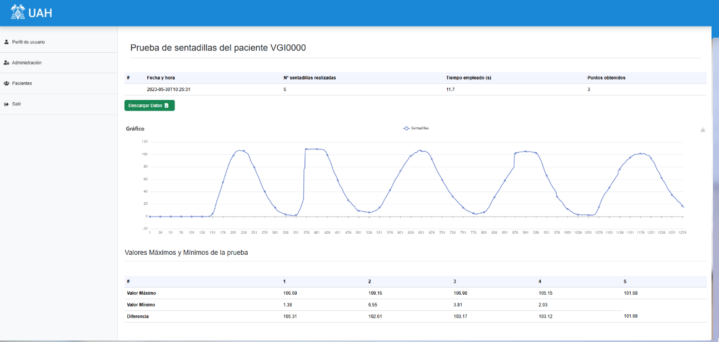

**C.2.6 Histórico de pruebas**

Existe una sección específica para consultar el histórico general de pruebas de un paciente a través de gráficas (Figura C.11), donde se pueden comparar de forma visual las puntuaciones obtenidas en distintos momentos del tiempo.

